МУНИЦИПАЛЬНОЕ БЮДЖЕТНОЕ ОБЩЕОБРАЗОВАТЕЛЬНОЕ УЧРЕЖДЕНИЕ

«СРЕДНЯЯ ОБЩЕОБРАЗОВАТЕЛЬНАЯ ШКОЛА№ 44

ИМЕНИ ГЕРОЯ РОССИЙСКОЙ ФЕДЕРАЦИИ АЛИМЕ АБДЕНАНОВОЙ»

МУНИЦИПАЛЬНОГО ОБРАЗОВАНИЯ ГОРОДСКОЙ ОКРУГ СИМФЕРОПОЛЬ РЕСПУБЛИКИ КРЫМ

|  |  |
| --- | --- |
| СОГЛАСОВАНО  Педагогическим советом МБОУ «СОШ №44 им А.Абденановой»  Протокол от 29.08.2024 г. № 01 | УТВЕРЖДЕНА  Приказом директора МБОУ  «СОШ №44 им А.Абденановой»  от 29.08.2024г. № 168 |

**ИНСТРУКЦИЯ**

**по ведению учета учебной деятельности с помощью АИС электронный журнал в МБОУ «СОШ № 44 им.А.Абденановой»**

# Общие положения

Учет образовательных результатов в общеобразовательных организациях Республики Крым осуществляется в электронном виде в Журналах учета образовательных результатов на платформе ГИС СО РК АИС «Электронный журнал» (далее – Элжур).

Журналы учета образовательных результатов (далее - Журналы) являются нормативно-финансовым документами, ведение которых обязательно для каждого учителя- предметника и классного руководителя.

Записи в Журнале признаются как записи в бумажном журнале, записи в электронном дневнике признаются как записи в бумажном дневнике. Дублирование электронного журнала бумажным не допускается.

В общеобразовательных организациях на платформе Элжура формируются следующие виды электронных Журналов:

- Классный журнал;

- Журнал внеурочной деятельности;

- Журнал дополнительного образования;

- Журнал обучения на дому;

- Журнал аттестации экстернов;

- Журнал группы продленного дня;

- Журнал платных услуг.

Курсы по выбору оформляются в Классном журнале.

Заполнение Журналов осуществляется на государственном языке Российской Федерации.

Сроки заполнения Журналов определены в положении общеобразовательной организации.

Текущий контроль успеваемости осуществляется в соответствии с Положением о проведении текущего контроля успеваемости и промежуточной аттестации обучающихся.

Отметки за четверть, год, итоговые отметки выставляются автоматически с учетом требований Положения о проведении текущего контроля успеваемости и промежуточной аттестации обучающихся в соответствии с выставленными настройками.

1.1. Электронный журнал является государственным нормативно-финансовым документом, и ведение его обязательно для каждого учителя и классного руководителя.

1.2. Электронным классным журналом называется комплекс программных средств, включающий базу данных и средства доступа к ней.

1.3. Электронный классный журнал служит для решения задач, описанных в п.2 настоящей Инструкции.

1.4. Настоящая Инструкция определяет понятия, цели, требования, организацию и работу электронного классного журнала общеобразовательного учереждения.

1.5. Электронный журнал должен поддерживаться в актуальном состоянии.

1.6. Пользователями электронного журнала являются: администрация школы, учителя, классные руководители, ученики и их родители.

1.7. Электронный журнал является частью Информационной системы школы.

# 2. Задачи, решаемые электронным классным журналом

Электронный журнал используется для решения следующих задач:

2.1. Хранение данных об успеваемости и посещаемости учащихся.

2.2. Вывод информации, хранящейся в базе данных, на бумажный носитель для оформления в виде документа в соответствии с требованиями Российского законодательства.

2.3. Оперативный доступ к оценкам за весь период ведения журнала по всем предметам в любое время.

2.4. Автоматизация создания периодических отчетов учителей и администрации.

2.5. Своевременное информирование родителей по вопросам успеваемости и посещаемости их детей.

2.6. Контроль выполнения образовательных программ, утвержденных учебным планом на текущий учебный год.

2.7. В конце каждого учебного года электронные журналы, после проверки классным руководителем и ответственным администратором по работе с элжуром, проходят процедуру архивации, переносятся на электронный носитель и хранятся в течение 5 лет. Журналы выпускных классов (4-е, 9-е, 11-е классы) распечатываются и подшиваются, а также переносятся на электронный носитель. Изъятые из электронных журналов успеваемости обучающихся сводные ведомости успеваемости на электронных носителях хранятся в течение 25 лет. Архивное хранение учетных данных в электронном виде предусматривает контроль их целостности и достоверности на протяжении всего срока хранения.

1. **Правила и порядок работы с электронным классным журналом.**
   1. Системный администратор устанавливает ПО, необходимое для работы электронного журнала, и обеспечивает надлежащее функционирование созданной программной -аппаратной среды.
   2. Пользователи получают реквизиты доступа к электронному журналу в следующем порядке:

а) Учителя, классные руководители, администрация получают реквизиты доступа у администратора электронного журнала.

б) Родители (законные представители) и учащиеся получают реквизиты доступа у классного руководителя.

* 1. Классные руководители своевременно заполняют журнал и следят за достоверностью данных об учащихся и их родителях в соответствии с инструкцией, ведут переписку с родителями.
  2. Учителя аккуратно и своевременно заносят данные об учебных программах и их прохождении, об успеваемости и посещаемости учащихся, домашних заданиях в соответствии с инструкцией.
  3. Заместители директора школы осуществляют периодический контроль над ведением электронного журнала, содержащий процент участия в работе, процент учащихся, не имеющих оценок, процент учащихся, имеющих одну оценку, запись домашнего задания, учет пройденного учебного материала, процент участия родителей и учащихся.
  4. Родители и учащиеся имеют доступ только к собственным данным и используют электронный журнал для его просмотра и ведения переписки в соответствии с инструкцией.

# 4. Права, ответственность

**4.1.** **Права:**

а) Пользователи имеют право доступа к электронному журналу ежедневно и круглосуточно.

б) Все пользователи имеют право на своевременные консультации по вопросам работы с электронным журналом.

в) Классные руководители имеют право информировать родителей о состоянии успеваемости и посещаемости их детей через отчеты, сформированные на основе данных электронного журнала.

г) В случае невыполнения настоящей Инструкции администрация оставляет за собой право административного наказания в рамках законодательства РФ.

**4.2.** **Ответственность:**

**Директор:**

* утверждает учебный план
* утверждает педагогическую нагрузку на следующий учебный год
* утверждает расписание
* издает приказ по тарификации

**4.3. Администратор ЭЖ:**

* совместно с другими административными сотрудниками разрабатывает нормативную базу учебного процесса для ведения ЭЖ/ЭД для размещения на сайте ОУ;
* формирует расписание занятий по классам, учителям и кабинетам в начале учебного года. При необходимости проводит корректировку расписания;
* проверяет наличие календарно-тематического планирования в ЭЖ школы у учителей - предметников до начала учебного года;
* определяет точки эксплуатации ЭЖ (в случае недостаточной технической оснащенности

ОУ);

- создает и публикует объявления на электронной доске объявлений о времени и месте изменениях в расписании и другой оперативной информации для учителей, учеников и родителей (законных представителей);

- осуществляет закрытие учебного года, начало нового учебного года и электронный перевод учащихся из класса в класс по приказу директора;

- ведет списки сотрудников, учащихся школы и поддерживает их в актуальном состоянии на основании приказов.

**4.4. Заместитель директора по УВР:**

* совместно с другими административными сотрудниками разрабатывает нормативную базу учебного процесса для ведения ЭЖ/ЭД для размещения на сайте ОУ;
* формирует расписание занятий по классам, учителям и кабинетам в начале учебного года. При необходимости проводит корректировку расписания;
* проверяет наличие календарно-тематического планирования в ЭЖ школы у учителей - предметников до начала учебного года;
* контролирует своевременность заполнения ЭЖ учителями-предметниками и классными руководителями;
* определяет точки эксплуатации ЭЖ (в случае недостаточной технической оснащенности

ОУ);

− создает и публикует объявления на электронной доске объявлений о времени и месте классных собраний, изменениях в расписании и другой оперативной информации для учителей, учеников и родителей (законных представителей);

− анализирует данные по результативности учебного процесса и, при необходимости формирует необходимые отчеты, в бумажном виде по окончанию учебных периодов;

− проверяет домашние задания на соответствие требованиям по содержанию и объему образовательной программе и возрасту учеников;

− ведет учет замененных и пропущенных уроков и занятий;

− ведет табель учета рабочего времени педагогических работников;

− по окончании учебного периода совместно с классным руководителем архивирует (нумерует, прошивает, заносит в реестр) бумажные копии электронных журналов.

− проверяет домашние задания на соответствие требованиям по содержанию и объему образовательной программе и возрасту учеников;

− ведет учет замененных и пропущенных уроков и занятий;

**4.5. Делопроизводитель:**

**-** вносит данные, зачисляет и отчисляет, обучающихся в систему ЭЖ согласно необходимому перечню документов.

− предоставляет реквизиты доступа родителям (законным представителям) и обучающимся ОУ;

− организовывает сбор комплекта документов по обеспечению законодательных требований о защите персональных данных;

− по окончании учебного периода совместно с заместителем директора по УВР и классным руководителем архивирует (нумерует, прошивает, заносит в реестр) бумажные копии электронных журналов.

**4.6. Классный руководитель:**

− проходит обучение на школьных семинарах, направленных на изучение приемов работы с ЭЖ

− заполняет и следит за актуальностью личных данных об обучающихся своего класса и их родителях (законных представителях);

− контролирует своевременное заполнение базы данных ЭЖ об обучающихся учителями предметниками;

− ведет мониторинг успешности обучения;

− предоставляет реквизиты доступа родителям (законным представителям) и обучающимся ОУ;

− организовывает сбор комплекта документов по обеспечению законодательных требований о защите персональных данных ;

− вносит при необходимости в ЭЖ факты пропуска занятий обучающимися по болезни, уважительной, неуважительной причине;

− еженедельно корректирует выставленные учителями предметниками факты пропуска занятий обучающимися;

− оповещает родителей (законных представителей) неуспевающих обучающихся, обучающихся, пропускающих занятия по неуважительной причине;

− проводит обучение для учеников и родителей (законных представителей) по работе с ЭЖ/ЭД;

− организовывает обмен информацией с обучающимися и родителями (законными представителями);

− осуществляет контроль доступа родителей и обучающихся;

− несет персональную ответственность за разглашение доверенных ему личных данных учеников, родителей (законных представителей);

− категорически запрещается допускать учащихся к работе с электронным журналом (только просмотр).

**4.7.** **Учитель:**

− проходит обучение на школьных семинарах, направленных на изучение приемов работы с электронным журналом;

− неумение работать с компьютером на уровне пользователя не является уважительной причиной нерегулярного ведения записей в ЭЖ

− несет персональную ответственность за разглашение доверенных ему личных данных учеников, родителей (законных представителей);

− до начала учебного года создает календарно-тематическое планирование по шаблону (**excel**) и внедряет его в ЭЖ (количество часов в календарно-тематическом планировании должно соответствовать учебному плану);

− вносит все записи по всем учебным предметам (включая уроки по иностранному языку) на русском языке с обязательным указанием не только тем уроков, но и тем заданий по уроку;

− заполняет в ЭЖ тему урока и домашнее задание во время проведения урока и не позже 22.00 ч. текущего дня, так же допускается заполнить тему урока и домашнее задание в ЭЖ на кануне урока;

− систематически проверяет и оценивает знания обучающихся, а также отмечает посещаемость в ЭЖ;

− выставляет итоговые оценки обучающихся за четверть, полугодие, год, экзамен и итоговые не позднее сроков, оговоренных приказом по школе по завершении учебного периода;

− при необходимости оповещает родителей неуспевающих обучающихся, обучающихся, пропускающих занятия;

* в случае болезни учителя предметник, замещающий коллегу, заполняет электронный журнал в установленном порядке (подпись и другие сведения делаются в журнале замены уроков и в твердых копиях электронных журналов).
* в случае проведения письменных контрольных (тестовых) работ проверка работ учителем и выставление отметок учащимся за работу осуществляется в следующие сроки: -контрольные диктанты и контрольные работы по математике в 2-4, 5-9 классах проверяются и возвращаются учащимся к следующему уроку;

− изложения, сочинения и письменные работы по русскому языку и литературе, родному языку(крымскотатарскому), родной литературе(крымскотатарской), иностранному языку проверяются и возвращаются учащимся не позже, чем через неделю в 4х, 5-8 классах, сочинения и письменные работы по русскому языку и литературе, родному языку(крымскотатарскому), родной литературе(крымскотатарской), иностранному языку в 9-11 классах проверяются не более 10 рабочих дней;

− контрольные работы по математике, физике, химии в 9-11 классах проверяются к следующему уроку.

* количество отметок (накопляемость) обучающимися, которая зависит от недельной нагрузки учителя должна соответствовать «Инструкции по ведению классного журнала». Для объективной аттестации обучающихся за четверть (полугодие) необходимо наличие не менее трех отметок (при 1-часовой недельной нагрузке), и не менее 5 отметок (при учебной нагрузке 2 и более часов в неделю) с обязательным учетом качества знаний обучающихся по письменным контрольным, проверочным, лабораторным, практическим работам. Первые 2 недели (3 недели при 1-часовой недельной нагрузке) от начала учебного периода накопляемость отметок не учитывается. По окончании 3 недель обязательна 1 отметка, по окончании 4-х недель -2 отметки для предметов по 1-2 часа в неделю. Для предметов с большим количеством часов количество отметок увеличивается. Накаляемость не учитывается у учащихся, не посещавших уроки. Если учащийся посетил 2 и более уроков подряд (первые два урока после каникул не учитываются), то учитель обязан выставить отметку.
* Устраняет замечания в электронном журнале, отмеченные заместителем директора по УВР и предоставляют ему возвратный талон, подтверждающий исправления замечаний в установленные сроки.
* Своевременно выставляет отметки в графе того дня (числа), когда проведен урок или письменная работа. Выставляет отметки в электронный журнал только по назначенным заданиям и с обязательным указанием типа задания. Запрещается исправление отметок и выставление отметок «задним числом». Отметки за письменные работы выставляются в сроки, предусмотренные нормами проверки письменных работ.
* вносит в электронный журнал отметки за административные контрольные работы с указанием типа заданий (К -контрольная работа) в соответствии с графиком ВШК. - несет ответственность за своевременное и в полном объеме прохождение календарно тематического планирования.
* при выставлении отметок учитель округляет средний балл в пользу ученика. Например: средний балл 3,5 выставляется отметка «4», средний балл 3,4 выставляется отметка «3».

**5. Общие ограничения для пользователей электронного журнала**

5.1. Пользователи электронного журнала не имеют права передавать персональные логины и пароли для входа в электронный журнал другим лицам. Передача персонального логина и пароля для входа в электронный журнал другим лицам влечет за собой ответственность в соответствии с законодательством Российской Федерации о защите персональных данных.

5.2. Пользователи электронного журнала в случае нарушения правил доступа в электронный журнал, уведомляют в течение не более чем *одного рабочего дня* со дня получения информации о таком нарушении *администратора электронного журнала*и директора школы.

5.3. Все операции, произведенные пользователями с момента получения информации *администратором электронного журнала* и директором школы о нарушении условий доступа, признаются недействительными.

**6. Классный журнал.**

***Общие требования к заполнению предметных страниц***

Классный журнал предназначен для контроля успеваемости обучающихся, посещения ими занятий в течение учебного года и является обязательной школьной документацией.

В Классном журнале ведут учет образовательных результатов по всем учебным предметам обязательной части учебного плана, курсам по выбору, части, формируемой участниками образовательных отношений, в соответствии с учебным планом.

Классный журнал в распечатанном виде состоит из следующих разделов:

- титульный лист;

- оглавление;

- предметные страницы;

- сведение о количестве уроков, пропущенных обучающимися;

- сводная ведомость учета посещаемости;

- сводная ведомость учета успеваемости;

- листок здоровья;

- замечания по ведению классного журнала.

Титульный лист, оглавление и сведения о количестве уроков, пропущенных обучающимися, формируются автоматически.

Номер урока, дата проведения, итоговая запись в Классном журнале в конце четверти, учебного года формируются автоматически на основании календарно-тематического планирования учителя - предметника.

Наименование учебных предметов, курсов по выбору, должно полностью соответствовать учебному плану.

Название тем уроков по всем учебным предметам обязательной части, по всем курсам по выбору части учебного плана, формируемой участниками образовательных отношений учебного плана, должны соответствовать календарно-тематическому планированию, разработанному учителем - предметником в соответствии с рабочей программой.

Классный журнал формируется во вкладке Элжура «Классный журнал» в электронном виде ежегодно на каждый класс, который утвержден в сети общеобразовательной организации. Нумерация и буквенные обозначения сформированных классов должны соответствовать информации, утвержденной в сети общеобразовательной организации.

Например: в приказе 1-а – в Классном журнале 1-а; в приказе 1-К, в Классном журнале 1-К.

Количество сформированных классов в Классном журнале должно совпадать с количеством утвержденных в сети классов - комплектов.

Классный журнал ведут учителя-предметники, классные руководители, медицинский работник, должностные лица, которые контролируют правильность ведения, оформления и хранения Классных журналов.

Допускается выставление на одном уроке под одной датой одному обучающемуся несколько отметок за разные виды работ в разных столбцах.

Все выставленные отметки должны быть заблокированы. Срок блокировки 14 дней. делениеление любых отметок и записей не допускается. В исключительных случаях исправление ошибочно выставленной отметки допускается только в соответствии с правилами, установленными в положении общеобразовательной организации. Причина исправления отметки указывается в комментарии к ней.

Учителю - предметнику доступны отдельные страницы Классных журналов тех классов, в которых он преподает свой предмет. Учитель-предметник, проверяя и оценивая знания учащихся, выставляет отметки в Классный журнал, а также обязательно отмечает отсутствующих обучающихся.

В случае замены урока соответствующие записи в Классном журнале делает учитель - предметник, который осуществляет замену урока. Доступ к Классному журналу у заменяющего учителя-предметника появляется и закрывается в соответствии с положением общеобразовательной организации.

Журнал замен ведется в электронном виде и формируется автоматически из Классного журнала, распечатывается ежегодно и заверяется директором школы.

В случае длительного отсутствия одного или нескольких обучающихся по уважительным причинам допускается выставление отметки за предоставленные работы или отработку пропущенного материала в клетку с Н (Н3). В этом случае выставленная отметка должна быть положительной (3,4,5) и требует обязательного комментария. В комментарии к отметке указывается дата и форма отработки. Например, «25.10.23, сам.раб., пр.р., тест, устн. отв.».

Отметка «2» за предоставленную работу или отработку пропущенного материала не выставляется.

В графе «Тема урока» тема должна быть записана полностью, без сокращений, в соответствии с календарно-тематическим планированием. В этой же графе указываются все виды проверочных работ и инструктажи, которые выполнялись на уроке. Если форма проведения промежуточной аттестации – годовая контрольная работа, то это указывается в содержании урока.

Например:

|  |  |  |  |
| --- | --- | --- | --- |
| № | Дата | Тема урока | Домашнее задание |
| 1 | 23.05 | Промежуточная аттестация. Годовая  контрольная работа |  |

Проведение инструктажа по технике безопасности фиксируется в календарно-тематическом планировании и на предметной странице следующих предметов:

- физика;

- химия;

- биология;

- труд (технология);

- информатика;

- физическая культура.

|  |  |  |  |
| --- | --- | --- | --- |
| № | Дата | Тема урока | Домашнее задание |
| 1 | 05.09 | Вводный, первичный инструктаж по ТБ  Тема урока……. |  |
| 2 |  | ТБ Лабораторная работа № 1 по теме: … |  |
| 3 |  | ТБ Практическая работа №1 по теме: … |  |
| … |  |  |  |
| 34 | 09.01 | Повторный инструктаж по ТБ  Тема урока……. |  |

В графе «Домашнее задание» записывается содержание задания, номера страниц, задач, упражнений с отражением специфики домашней работы. Например, «Повторить», «Составить план к тексту», «Выучить наизусть» и т.д. В случае отсутствия домашнего задания необходимо осуществить запись: «Без задания». При спаренных уроках домашнее задание записывается в графу только второго урока.

При записи домашнего задания используются обозначения, внесенные в электронный журнал: §, Упр., Стр. и др. При необходимости учитель прикрепляет к домашнему заданию файлы, доступные ученикам для просмотра и скачивания.

Необходимо предусматривать как можно больше домашних заданий в электронной форме, проверяемых с использованием технологий автоматизированной проверки.

Работы, заданные учителем, на различных обучающих платформах (Якласс, Учи.ру, РЭШ и т.д.) выставляются в электронном журнале в виде оценки.

Проверка тетрадей осуществляется учителями-предметниками в соответствии с требованиями положения общеобразовательной организации.

Контроль за осуществлением проверки тетрадей учителями-предметниками возлагается на администрацию общеобразовательной организации. Допускается отсутствие отдельного столбца «ВТ» в Классном журнале.

При записи тем «Повторение», «Решение задач» и т. д. обязательно указывается конкретная тема.

***Контроль за ведением классного журнала***

*Заместитель директора по УВР* обеспечивает хранение классных журналов и контроль за ведением и правильностью оформления записей в классном журнале не реже *одного раза в месяц.*

В первый месяц учебного года *заместитель директора по УВР* проверяет своевременность и правильность подготовки классных журналов к новому учебному году классными руководителями.

Ежемесячно *заместитель директора по УВР* контролирует:

* правильность и своевременность оформления записей на предметных страницах классных журналов в соответствии с требованиями, установленными настоящим Положением, и порядком оформления классного журнала, его заполнения, утвержденным локальным нормативным актом школы;
* плотность и объективность устных ответов учеников;
* своевременность выставления отметок ученикам;
* посещаемость занятий и ее учет;
* объем домашних заданий.

В конце каждой *четверти заместитель директора по УВР* контролирует:

* оформление классных журналов в соответствии с требованиями, установленными настоящим Положением, и порядком оформления классного журнала, его заполнения, утвержденным локальным нормативным актом школы;
* выполнение образовательной программы, в том числе соответствие учебному плану школы и рабочей программе учебного предмета;
* уровень успеваемости, в том числе объективность текущих, промежуточных и итоговых отметок;
* соответствие текущего контроля успеваемости и промежуточной аттестации формам и периодичности проведения, установленным локальным нормативным актом школы;
* правильность оформления записей о замене уроков;
* оформление сведений о занятиях во внеурочное время.

По окончании учебного года все классные журналы должны быть проверены *заместителем директора по УВР* в срок до *1 июля*.

Дополнительно контроль за ведением классного журнала может быть осуществлен в сроки и в порядке, установленном [планом внутришкольного контроля](https://1obraz.ru/#/document/118/30239/).

Ежемесячно заместитель директора по УВР после проведения проверки заполняет страницу журнала *«Замечания по ведению журнала*». На ней фиксируется цель проверки, замечания, предложения по устранению недостатков. Отметку об устранении выявленных недостатков делает проверяющий после того, как недостатки устранены.

***Оформление результатов промежуточной аттестации***

Промежуточная аттестация – это обязательная процедура, начиная со 2 класса. Промежуточная аттестация проводится в соответствии с положением общеобразовательной организации, по результатам которой принимаются дальнейшие решения (допущен к ГИА, переведен в следующий класс и т.д.).

Результаты промежуточной аттестации подлежат фиксации в Классном журнале. Для этого добавляются дополнительные колонки после колонки годового оценивания.

Название колонок:

«Промежуточная аттестация» – ПА;

«Ликвидация академической задолженности» - ЛАЗ

***Алгоритм формирования дополнительной колонки «ПА»***

1. Зайти на страницу: АРМ Завуч/Планирование/Учебная нагрузка/Аттестация.

2. В правом верхнем углу страницы нажать кнопку «Добавить»// В случае отсутствия кнопки необходимо обратиться в техническую поддержку журнала.

3. Ввести «Название колонки».

4. Для включения колонки в печатную версию журнала нужно проставить галочку в пункте «Включать колонку в печатную версию журнала»

5. После добавления колонки «ПА» выполняется настройка видимости дополнительных колонок на страницах электронного журнала путем проставления галочки напротив классов или предметов в классе. Активная зеленая галочка означает, что столбец виден у того или иного класса/предмета.

Более подробную инструкцию можно прочитать в разделе Электронного журнала «Служба поддержки» - «Завучу» - «Руководство по настройке сортировки добавленных столбцов итогового оценивания».

Если форма проведения промежуточной аттестации - годовой учет образовательных результатов, то в колонке «ПА» дублируется годовая отметка.

Во всех других случаях результат промежуточной аттестации может отличаться от годовой отметки.

Если результат промежуточной аттестации неудовлетворительный, то необходимо сформировать вторую колонку «ЛАЗ», в которой выставляется итоговый результат промежуточной аттестации (после одной-двух попыток ликвидации академической задолженности). Если в классе нет неудовлетворительных результатов промежуточной аттестации, вторую колонку рекомендуем не добавлять.

***Оформление не аттестации (Н/А)***

Н/А – это неудовлетворительный результат (наряду с «2»).

В «Положение о проведении текущего контроля и промежуточной аттестации обучающимся» необходимо указать условия выставления Н/А.

Например:

Н/А по итогам четверти выставляется:

- обучающимся, пропустившим без уважительной причины более 50% учебного времени;

- обучающимся, пропустившим по болезни/уважительной причине более 75% учебного времени и не отработавшим пропущенный материал в течение четверти;

В случае промежуточной аттестации в форме годового учета образовательных результатов выставление Н/А за год считается академической задолженностью.

При выставлении годовой отметки, если в четверти Н/А по болезни/уважительной причине, суммируется количество отметок в четверти и делится на количество без учета «Н/А», выставляется в электронный Классный журнал целым числом в соответствии с правилами математического округления;

При наличии Н/А за четверть у обучающихся, пропустивших без уважительной причины, годовая отметка определяется как среднее арифметическое отметок за четверти с учетом «Н/А» («Н/А» = «0») и выставляется в электронный Классный журнал целым числом в соответствии с правилами математического округления.

Наличие Н/А по одному или нескольким учебным предметам признается академической задолженностью со всеми вытекающими решениями:

- пересдача – допуск к ГИА/ перевод,

- не пересдача – повторный курс/условный перевод/не допуск к ГИА.

***Оформление инклюзивного обучения***

Инклюзия (инклюзивное обучение) – совместное обучение детей с ОВЗ и нормально развивающихся детей в одном классе. При этом в одном классе одновременно реализуется две образовательные программы: ООП и АООП.

Если учебные планы и содержание рабочих программ не совпадает, то название учебных предметов для класса формируем по основной ООП, но по каждому учебному предмету формируем две группы:

Подгруппа № 1 – весь класс, кроме обучающегося по АООП,

Подгруппа № 2 – обучающийся по АООП.

В названии подгрупп записываем название учебного предмета и загружаем разные КТП.

Например:

*Учебный предмет - Физическая культура*

Подгруппа № 1 (все обучающиеся класса, кроме обучающегося по АООП)

Название подгруппы – Физическая культура

Подгруппа № 2 (обучающийся по АООП)

Название подгруппы – Адаптивная физическая культура

*Учебный предмет - История*

Подгруппа № 1 (все обучающиеся класса, кроме обучающегося по АООП)

Название подгруппы – История

Подгруппа № 2 (обучающийся по АООП)

Название подгруппы – Мир истории

Если учебные планы и содержание рабочих программ совпадают, то группы не формируются.

Зачисление обучающихся в подгруппы осуществляется в разделе «Ученики» после создания этих подгрупп.

Учитель несет персональную ответственность за объективность выставленных текущих отметок по предмету.

Классный руководитель несет персональную ответственность за достоверность учета посещаемости учебных занятий обучающимися.

Доступ в ЭЖ к выставлению отметок по письменным работам открыт на 10 рабочих дней (14 календарных дней)

***Организация деления классов на группы***

При проведении занятий по иностранному языку (английскому), родному языку (крымскотатарскому), технологии, информатике допускается деление класса на две группы, если наполняемость класса составляет 25 и более человек.

Деление класса на группы при изучении предметов, осуществляется путем деления класса на равные по количеству группы по алфавитному порядку. Исключение, деление классов для уроков технологии по половому признаку (мальчики и девочки).

Деление класса на группы по всем предметам проводит классный руководитель.

Деление производится на начало учебного года.

Классные руководители доводят до заместителя директора, ответственного за составление расписания, учащихся и их родителей списки учащихся по группам.

Состав групп сохраняется в течение всего периода изучения учебных предметов.

При переходе на следующий уровень образования состав групп при продолжении изучения предмета сохраняется.

Занятия групп проводятся согласно расписанию уроков, утвержденному приказом директора.

Перевод обучающихся из одной группы в другую по инициативе школы допускается при уменьшении количества обучающихся в той или иной группе при наличии согласия родителей (законных представителей) на основании приказа директора о переводе обучающегося в другую группу.

Перевод обучающегося в другую группу по желанию родителей (законных представителей) обучающихся осуществляется на основании письменного заявления одного из родителей (законных представителей) при указании уважительных причин и приказа директора.

Уважительными причинами для перевода является создание для обучающегося условий, учитывающих его индивидуальные способности и особенности, психологический климат группы.

Переход в другую группу возможен по окончании четверти, при выполнении следующих условий:

* наличие свободных мест в группе, в которую хочет перейти обучающийся;
* согласие учителя, работающего в той группе, куда хочет перейти обучающийся;
* отсутствие угрозы недоукомплектованности группы, из которой хочет перейти обучающийся, в результате перехода.

Прибывшие в течение учебного года обучающиеся зачисляются в группу с наименьшим количеством обучающихся. При равном количестве обучающихся зачисление в группу осуществляется решением заместителя директора.

Классные руководители доводят до сведения учителей, учащихся и их родителей списки учащихся по группам на основании изданного приказа.

Списочный состав обучающихся по группам заносится в электронный журнал в порядке и в соответствии с требованиями, предъявляемыми к заполнению журнала.

***Начальные классы***

В первом классе оценки в АИС «ЭлЖур» не выставляются.

Колонка «Тетрадь» вносится по предметам: математика, русский язык, родной язык(крымскотатарский), Окружающий мир, на странице «домашняя работа» в конце каждого месяца в ЭЖ без учета в средний балл.

***Литературное чтение.******Литературное чтение на родном языке (крымскотатарском).***

Внеклассное чтение является составной частью литературного чтения и на отдельную страницу не выносится. Отдельная оценка за внеклассное чтение не ставится. Отметка за выученное наизусть стихотворение или прозаический отрывок на уроках литературы выставляется в отдельной колонке журнала «Наизусть» после числа, когда было дано задание выучить наизусть. В графе «Домашнее задание» делается соответствующая запись.

***Русский язык. Родной язык(крымскотатарский).***

В контрольных работах оценка выставляется через дробь, например: «4/5».

Диктант: первая – за грамотность, вторая – за грамматическое задание (при наличии).

Списывание: первая – за каллиграфию, вторая – за грамотность. (при наличии).

Сочинение в 4м классе: первая – за содержание, вторая – за грамотность.

Изложение в 4м классе: первая – за содержание, вторая – за грамотность.

За обучающее сочинение и изложение (2-4 классы) в журнал выставляется одна оценка – за содержание.

При проведении практических работ по технологии, окружающему миру, физической культуре необходимо проводить инструктаж по технике безопасности, фиксировать запись

«ТБ».

**Старшие классы 5-11кл**

***Русский язык. Родной язык(крымскотатарский).***

Русский язык

|  |  |  |  |
| --- | --- | --- | --- |
| № | Дата | Тема урока | Домашнее задание |
| 9 | 12.09 | Повторение. Словосочетание. Предложение | § 10 Упр. 55 |
| 14 | 17.09 | Развитие речи. Речь устная и письменная | § 13 Упр. 112 |
| 65 | 15.11 | Правописание разделительных ъ и ь | § 47 Упр. 202 |
| 80 | 20.12 | Контрольная работа по теме «Лексикология» | Упр. 278 |
| 136 | 25.04 | Развитие речи. Письмо | § 147 Упр. 909 |
| 168 | 15.05 | Контрольный диктант по теме «Повторение изученного за год» | Без задания |

В журнале указываются виды проверочных работ, тема, по которой проводится контрольное оценивание. *Например: Контрольный диктант по теме «Имя существительное».* Проверочная работа, рассчитанная учителем не на весь урок, фиксируется после записи темы урока. *Например: Правописание НЕ с глаголами. Проверочная работа «Безударная непроверяемая гласная».*

Оценки за контрольные работы (диктанты) и творческие (сочинения, изложения) выставляются через дробь в одной клетке. В диктантах: первая – за грамотность, вторая – за выполнение грамматического задания; в сочинениях и изложениях: первая – за грамотность, вторая за содержание.

Для выставления отметок за словарный диктант, диагностическую или проверочную работу создается дополнительный столбец с типом отметок: «сл.д.», «д. р.», «пр. р.» в дате урока, на котором было проведено данное оценивание.

**Литература, родная литература (крымскотатарская)**

|  |  |  |  |
| --- | --- | --- | --- |
| № | Дата | Тема урока | Домашнее задание |
| 14 | 10.10 | Развитие речи. Подготовка к написанию сочинения по творчеству поэтов серебряного века |  |
| 15 | 10.10 | Развитие речи. Сочинение (классное) по творчеству поэтов серебряного века. | Чит. стр. 32-35.  В-сы 1-3 (устно) |
| 56 | 28.04 | Внеклассное чтение. Писатели и поэты о Великой отечественной войне | Чит. рассказ  В. Шукшина «Обида» |

Отметки за творческие работы выставляются через дробь в одной клетке: первая – за содержание, вторая – за грамотность.

Отметка за домашнее сочинение выставляется в отдельную колонку после числа, когда было дано задание написать домашнее сочинение. В графе «Домашнее задание» делается соответствующая запись.

Отметка за выученное наизусть стихотворение или прозаический отрывок на уроках литературы выставляется в отдельной колонке журнала «Наизусть» после числа, когда было дано задание выучить наизусть. В графе «Домашнее задание» делается соответствующая запись.

Отметка за ведение тетрадей выставляется в отдельную колонку (последний урок месяца) ежемесячно.

Записи на страницах крымскотатарского, украинского и других родных языков ведутся на русском языке кроме специальных терминов. Предметные страницы заполняются аналогично предметным страницам по русскому языку и литературе.

**Иностранный язык.**

Записи на страницах иностранных языков ведутся на русском языке.

К оценочным процедурам в рамках изучения предмета «Иностранный язык» относится только контрольная работа по окончании изученных разделов в конце четверти .

Столбец для выставления отметки за контрольную работу формируется с выбором типа отметок: - «05.10 КР».

При проведении на уроке практической работы по *одному из четырех видов речевой деятельности (аудирование, чтение, говорение, письмо)* вклассном журнале оформляется такая запись

|  |  |  |  |
| --- | --- | --- | --- |
| № | Дата | Тема урока | Домашнее задание |
|  |  | Тема урока.. ПРЧтение |  |
|  |  | Тема урока.. ПРАудирование |  |
|  |  | Тема урока… ПРГоворение |  |
|  |  | Тема урока.. ПРПисьмо |  |

Столбец для выставления отметки за практическую работу формируется с выбором типа отметок: «15.12 ПРЧ (ПРА, ПРП, ПРГ)».

В графе «Домашнее задание» записываем:

Стр... №..- читать,..(выписать слова, ответить на вопросы и т.п.)

Стр...№...- письменно...(заполнить пробелы в предложениях, найти эквиваленты и т.п.)

Отметка за ведение тетради и ведение словаря выставляется в раздел «Домашняя работа» и не учитывается при выведении отметки за четверть.

**Математика.**

***Особенности заполнения страниц Классного журнала для 5-6 классов***

**В электронном журнале для 5–6 классов** формируется одна предметная страница: Математика.

***Особенности заполнения страниц Классного журнала для 7-9 классов.***

В Классном журнале 7-9 классов формируется три раздельные предметные страницы: «Алгебра», «Геометрия», «Вероятность и статистика». Отметки за четверть, год определяются по каждому учебному курсу отдельно на соответствующих предметных страницах. В 9 классе создается «Родительская страница» «Математика», но отметки за четверть, год определяются по каждому учебному курсу отдельно на соответствующих предметных страницах и ***не переносятся*** на страницу «Математика». Итоговая отметка в 9 классе определяется как среднее арифметическое годовых отметок по учебным курсам «Алгебра», «Геометрия», и «Вероятности и статистика» и экзаменационной отметки выпускника и выставляется на странице «Математика».

|  |  |  |  |  |  |  |  |
| --- | --- | --- | --- | --- | --- | --- | --- |
|  | 1 четверть | 2 четверть | 3 четверть | 4 четверть | Годовая | ОГЭ | Итоговая |
| Алгебра | 3 | 3 | 3 | 3 | 3 |  |  |
| Геометрия | 3 | 3 | 3 | 3 | 3 |  |  |
| Вероятности и статистика | 3 | 3 | 3 | 3 | 3 |  |  |
| Математика |  |  |  |  |  | 4 | 3  (3+3+3+4/4) |

***Особенности заполнения страниц Классного журнала для 10-11 классов***

В Классных журналах для 10-11 классов формируются три раздельные предметные страницы: «Математика: Алгебра и начала математического анализа», «Математика: Геометрия», «Математика: Вероятность и статистика». Отметки за четверть, год определяются по каждому учебному курсу отдельно на соответствующих предметных страницах. В 11 классе создается «Родительская страница» «Математика», но отметки за четверть, год определяются по каждому учебному курсу отдельно на соответствующих предметных страницах и ***не переносятся*** на «Родительскую страницу» «Математика». Итоговая отметка в 11 классе определяется как среднее арифметическое годовых отметок по учебным курсам за 10-11 класс и выставляется на «Родительской странице» «Математика» .

|  |  |  |  |
| --- | --- | --- | --- |
|  | Годовая 10 класс | Годовая 11 класс | Итоговая |
| Алгебра | 3 | 3 |  |
| Геометрия | 3 | 3 |  |
| Вероятности и статистика | 3 | 3 |  |
| Математика |  |  | 3 ( 3+3+3+3+3+3/6) |

**История.**

В Классном журнале 5–11 классов указывается название учебного предмета «История». На изучение истории отводится общая страница без разделения на курсы «Всеобщая история» и «История России», выставляется общая отметка по учебному предмету «История», в том числе при изучении в 9 классе модуля «Введение в новейшую историю России» и в 11 классе (углубленный уровень) – повторительно-обобщающего курса «Россия с древнейших времен до 1914 года».

**География.**

Если практическая работа по географии рассчитана только на часть урока, то запись в Классном журнале должна быть следующая:

|  |  |  |  |
| --- | --- | --- | --- |
| № | Дата | Тема урока | Домашнее задание |
|  |  | Тема урока…….  Практическая работа № по теме… |  |

В этом случае в Классном журнале рекомендуется под одной датой формировать несколько столбцов для возможности выставления отметок за практическую работу и за другие виды деятельности (устный ответ, сообщение и т.д.)

**Физика.**

Практическая часть по физике реализуется через проведение лабораторных работ, практических работ, а также работ лабораторного практикума.

|  |  |  |  |
| --- | --- | --- | --- |
| № | Дата | Тема урока | Домашнее задание |
|  |  | Тема урока… ТБ Лабораторная работа № 1 по теме: … |  |
|  |  | ТБ Практическая работа №1 по теме: … |  |
|  |  | Контрольная работа № 1 по теме…. |  |

Лабораторные и практические работы оцениваются в обязательном порядке. Если лабораторная работа составляет только часть урока, отметки обучающимся могут выставляться выборочно. В этом случае в Классном журнале рекомендуется под одной датой формировать несколько столбцов для возможности выставления отметок за лабораторную работу и за другие виды деятельности (устный ответ, сообщение и т.д.)

**Биология.**

Практическая часть по биологии реализуется через проведение лабораторных и практических работ.

Лабораторные работы могут оцениваться на усмотрение учителя: выборочно или у всего класса. В этом случае в Классном журнале рекомендуется под одной датой формировать несколько столбцов для возможности выставления отметок за лабораторную работу и за другие виды деятельности (устный ответ, сообщение и т.д.)

Практические работы подлежат обязательному оцениванию.

|  |  |  |  |
| --- | --- | --- | --- |
| № | Дата | Тема урока | Домашнее задание |
|  |  | Тема урока…ТБ Лабораторная работа № 1 по теме: … |  |
|  |  | ТБ Практическая работа №1 по теме: … |  |
|  |  | Контрольная работа № 1 по теме…. |  |

Если практическая работа рассчитана на часть урока, в Классном журнале рекомендуется под одной датой формировать несколько столбцов для возможности выставления отметок за практическую работу и за другие виды деятельности (устный ответ, сообщение и т.д.).

**Химия.**

Практическая часть по химии реализуется через проведение лабораторных опытов и практических работ.

Лабораторные опыты могут оцениваться на усмотрение учителя – выборочно либо у всего класса. В этом случае в Классном журнале рекомендуется под одной датой формировать несколько столбцов для возможности выставления отметок за лабораторный опыт и за другие виды деятельности (устный ответ, сообщение и т.д.)

Практические работы подлежат обязательному оцениванию.

|  |  |  |  |
| --- | --- | --- | --- |
| № | Дата | Тема урока | Домашнее задание |
|  |  | Тема урока….ТБ Лабораторный опыт № 1 по теме: … |  |
|  |  | ТБ Практическая работа №1 по теме: … |  |
|  |  | Контрольная работа № 1 по теме…. |  |

**Информатика и ИКТ.**

Практическая часть по информатики реализуется через проведение практических работ. Практические работы подлежат обязательному оцениванию. Если практическая работа рассчитана на часть урока, в Классном журнале рекомендуется под одной датой формировать несколько столбцов для возможности выставления отметок за практическую работу и за другие виды деятельности.

|  |  |  |  |
| --- | --- | --- | --- |
| № | Дата | Тема урока | Домашнее задание |
|  |  | ТБ Практическая работа №1 по теме: … |  |
|  |  | Контрольная работа № 1 по теме…. |  |

**Физическая культура.**

Отметки по физической культуре могут выставляться на каждом уроке за любые слагаемые программного материала (усвоение контрольного двигательного умения, домашнее задание и т.д.).

В графе «Тема урока» указывается учебная задача урока согласно календарно-тематическому планированию. (Например: Техника низкого старта, Техника стартового разгона).

|  |  |  |  |
| --- | --- | --- | --- |
| № | Дата | Тема урока | Домашнее задание |
|  |  | Волейбол. Техника нападающего удара. | Комплекс 1.2 |
|  |  | Волейбол. Техника комбинаций из изученных элементов техники волейбола. | Комплекс 3.4 |
|  |  | КН. Волейбол. Учебная игра в волейбол, и т.д. |  |

Обучающиеся, освобождённые от занятий физической культурой по медицинским показаниям на неделю, месяц, четверть, год, изучают теоретическую часть программы, оцениваются на основе различных форм устного и письменного опроса, рефератов. В этом случае о форме текущего контроля по физкультуре учитель сообщает обучающемуся заранее.

Контрольные нормативы выставляются в отдельном столбце (пишется КН и выставляется отметка за норматив). Структура таблиц и формул для всех классов одинаковая, за исключением самих контрольных нормативов и их положения в таблице.

**Основы безопасности и защиты Родины.**

В соответствии с п. 53 Инструкции об организации обучения граждан Российской Федерации начальным знаниям в области обороны и их подготовки по основам военной службы в образовательных учреждениях среднего (полного) общего образования, образовательных учреждений начального профессионального и среднего профессионального образования и учебных пунктах, утвержденной приказом Минобороны России, Минобрнауки России от 24.02.2010 № 96/134 (далее – Инструкция) результаты учебных сборов по основам военной службы ( далее – учебные сборы) оцениваются в соответствии с рекомендациями по оценке результатов учебных сборов (приложение № 9 к настоящей Инструкции).

Общая оценка граждан, обучающихся в образовательных учреждениях (учебных пунктах), заносится в классный журнал с пометкой "Учебные сборы", которая учитывается при выставлении итоговой оценки за весь курс обучения в образовательном учреждении (учебном пункте). Гражданам, уклонившимся от учебных сборов, выставляется неудовлетворительная оценка за учебные сборы. Для граждан, не прошедших учебные сборы по уважительным причинам, в образовательном учреждении (учебном пункте) организуются теоретическое изучение материалов учебных сборов и сдача зачетов.

|  |  |  |  |  |  |  |  |  |  |  |
| --- | --- | --- | --- | --- | --- | --- | --- | --- | --- | --- |
| **Предмет** | **10 класс** | | | | **11 класс** | | | | | **Среднее арифметическое** |
|  | I полугодие | II полугодие | Годовая | Учебные сборы | I четверть | II четверть | III четверть | IV четверть | Годовая |  |
| ОБЗР | 3 | 3 | 3 | 5 | 3 | 3 | 4 | 4 | 4 | (3+3+3+5+3+3+4+4+4)/9 ≈3,55  (4 в аттестат) |
| Учебные сборы |  |  | 5 |  |  |  |  |  |  |  |

Если учебные сборы по основам военной службы реализуются за счет курса внеурочной деятельности, то учет образовательных результатов ведется в Журнале внеурочной деятельности 10 класса, а в Классный журнал переносится итоговая отметка на предметной странице «ОБЗР» в дополнительную колонку «Учебные сборы», которая создается по Алгоритму формирования дополнительной колонки «ПА»

**Музыка, ИЗО.**

По предметам искусства контрольно-оценочная деятельность осуществляется по следующим обязательным видам работ на уроке: изучение теоретического материала; участие в художественно-практических видах деятельности и качество выполнения работ; анализ-интерпретация художественных произведений.

Количество обязательных отметок за четверть – **3** (1 – за знание теоретического материала, 1– за качество выполненных практических работ, 1 – за анализ-интерпретацию художественного произведения).

Текущие отметки и отметки по обязательным видам оценивания выставляются под датами проведения уроков. Для этого в Классном журнале рекомендуется под одной датой формировать несколько столбцов для возможности выставления отметок за обязательные виды работ и за другие виды деятельности.

***Сведения о количестве уроков, пропущенных обучающимся***

На предметной странице сведения о количестве уроков, пропущенных обучающимся, заполняются учителем-предметником на уроке.

Классный руководитель заполняет данный раздел с указанием причины отсутствия обучающихся: уважительная, неуважительная, болел (в этом случае «Н» в классном журнале высвечивается соответствующими цветами).

***Сводная ведомость учета посещаемости***

Сводная ведомость учета посещаемости заполняется автоматически. Сокращенные обозначения, используемые при заполнении учета посещаемости (Б, У, Н) должны быть утверждены и расшифрованы в положении общеобразовательной организации.

***Сводная ведомость учета успеваемости***

Сводная ведомость учета успеваемости заполняется автоматически.

***Замечания по ведению журнала***

Замечания по ведению Классного журнала заполняются автоматически на основании вынесенных замечаний при проверке журналов. Учитель-предметник, классный руководитель обязаны просматривать сообщения о замечаниях, своевременно их исправлять и после исправления делать отметку в системе. Заместитель директора, вынесший замечания, обязан отслеживать их исправление и снимать замечания в системе с контроля.

***Листок здоровья***

Листок здоровья в электронном журнале заполняет классный руководитель на основании результатов профилактического осмотра обучающихся. Изменения и дополнения в него вносятся в соответствии с графиком проведения профилактических осмотров или по мере изменения данных о состоянии здоровья обучающихся.

**3. Журнал внеурочной деятельности**

Журнал внеурочной деятельности (далее - Журнал ВД) предназначен для учета образовательных результатов по всем курсам внеурочной деятельности в соответствии с планом внеурочной деятельности.

Наименование курсов должно полностью соответствовать плану внеурочной деятельности.

*Формирование Журнала внеурочной деятельности*

Журнал внеурочной деятельности формируется во вкладке Элжура «Журнал внеурочной деятельности» на один на класс и включает в себя все курсы, предусмотренные по плану внеурочной деятельности в классе. Название Журнала ВД – обозначение класса по сети.

Например:

8-А

Разговоры о важном

Россия – мои горизонты

Футбол

Если в группе планируется обучение детей из разных классов, то группа оформляется в Журнале ВД того класса, в котором запланированы часы по плану внеурочной деятельности и формируется сводный список обучающихся.

При наличие предпрофессиональных классов и выделения часов за счет внеурочной деятельности для реализации курсов сетевой образовательной программы данные курсы предусматриваются в Журнале ВД соответствующего класса.

***Алгоритм по формированию журналов внеурочной деятельности***

1. На вкладке «Предметы» вместо списка предметов создаём список классов (не параллелей)

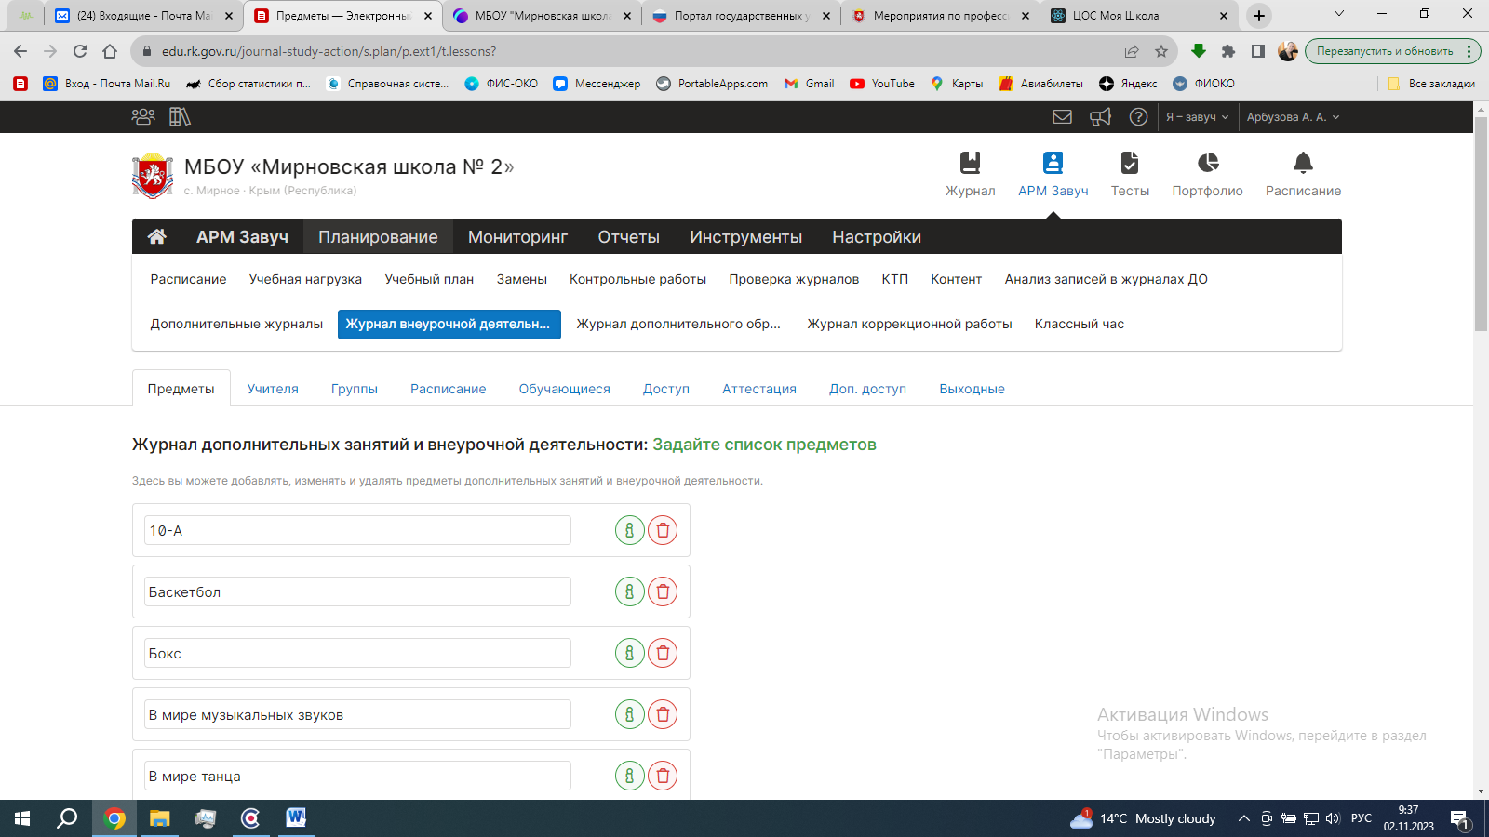

1. На вкладке «Учителя» к каждому «классу» прикрепляем всех учителей, которые ведут внеурочную деятельность для данного класса (согласно плану ВД).
2. На вкладке «Группы» для конкретного класса создаём в качестве групп все те кружки, которые закреплены за данным классом (здесь можно указывать параллели, если один кружок был закреплён только за одним классом, с целью добавления учащихся другого класса в этот кружок)

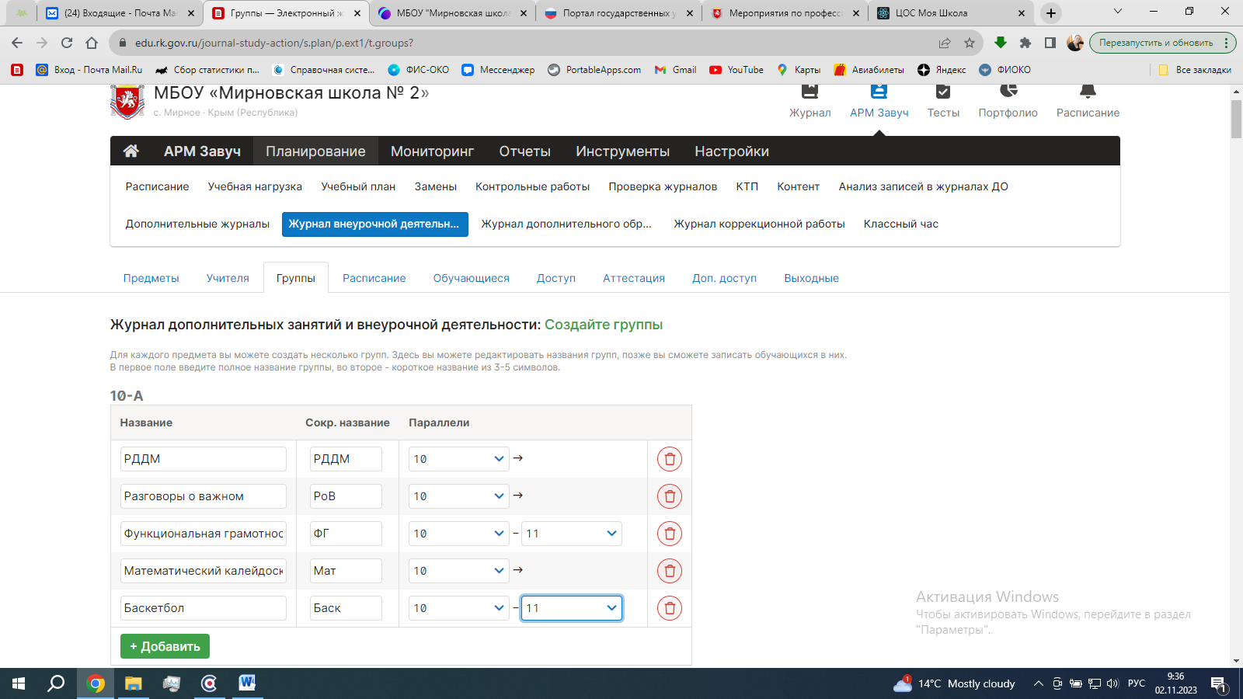

1. На вкладке «Расписание» для каждого класса делаем расписание

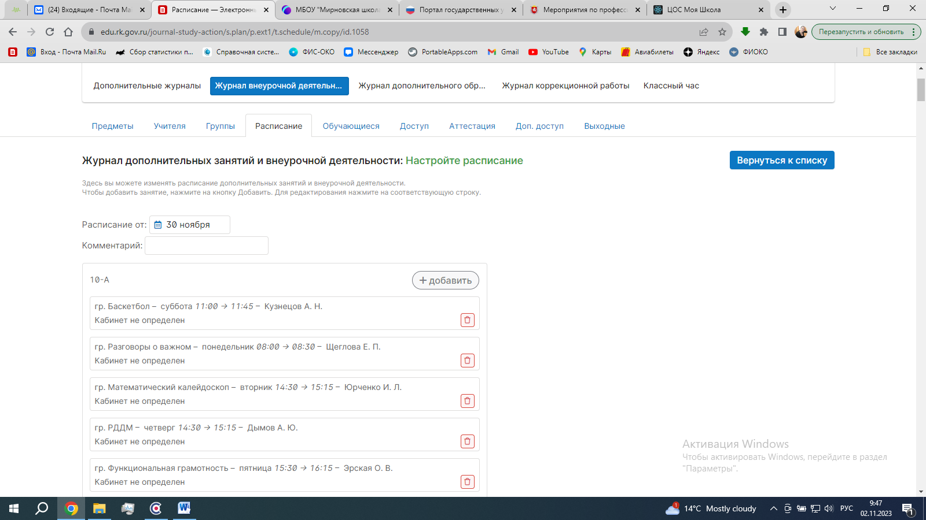

1. На вкладке «Обучающиеся» добавляем обучающихся по каждому направлению кружка (с учётом параллелей, если кружок рассчитан не на один класс).

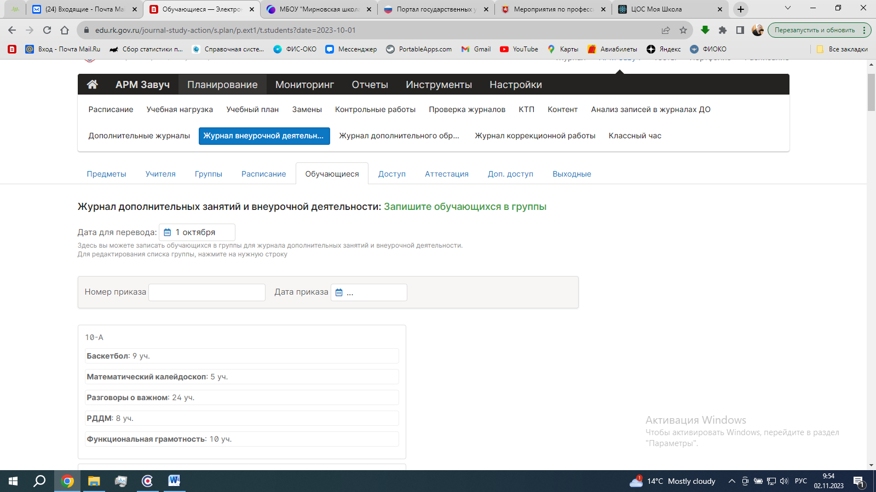

1. При печати журналов по внеурочной деятельности будут отображаться все журналы отдельно по каждому классу.

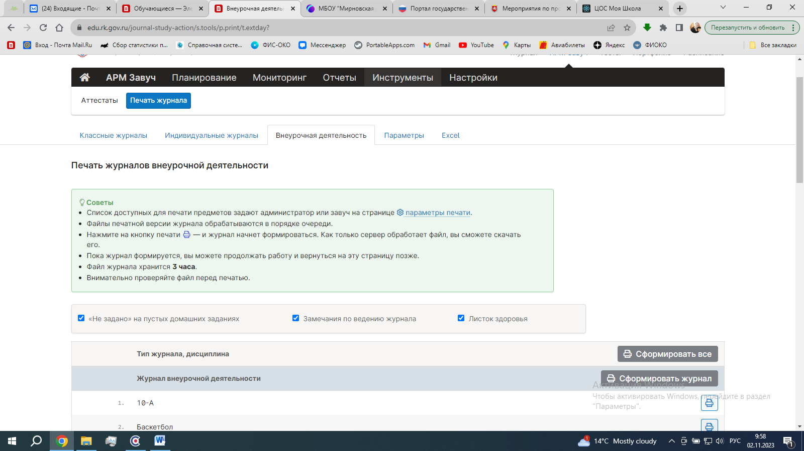

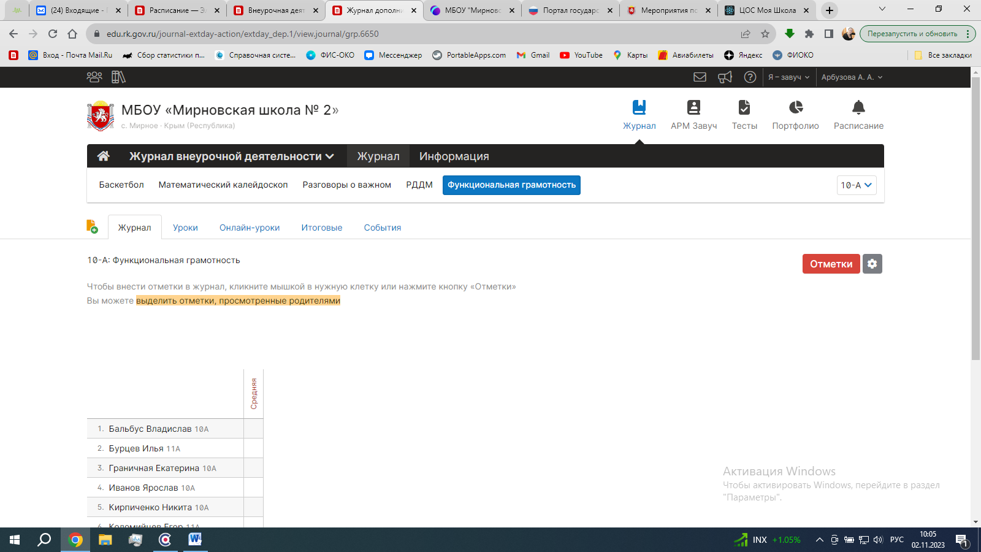

Журнал внеурочной деятельности ведут учителя-предметники, классные руководители и должностные лица, которые контролируют правильность ведения, оформления и хранения классных журналов.

Журнал состоит из следующих разделов:

- Титульный лист – формируется автоматически;

- Содержание – формируется автоматически;

- Наименование группы - формируется автоматически.

Учитель заполняет темы занятий в соответствии с календарно-тематическим планированием и, при необходимости, вносит комментарий.

Дата, время, итоговая запись в конце отчетного периода формируется автоматически.

**7. Журнал дополнительного образования**

Журнал дополнительного образования (далее – Журнал ДО) формируется во вкладке Элжура «Журнал дополнительного образования» отдельно на рабочую программу для каждого учителя и включает в себя все группы.

Название Журнала ДО – название по рабочей программе.

Например:

Чемпионы будущего

Группа №1

Группа № 2 и т.д.

Журнал состоит из следующих разделов:

- Титульный лист - вирируется автоматически;

- Содержание - формируется автоматически;

- Наименование группы - формируется автоматически.

Учитель заполняет темы занятий в соответствии с календарно-тематическим планированием и, при необходимости, вносит комментарий.

Дата, время, итоговая запись в конце отчетного периода проведения формируется автоматически.

***Алгоритм по формированию Журнала дополнительного образования***

1.На вкладке «Предметы» создаём список кружков дополнительного образования.

2. На вкладке «Учителя» к каждому кружку прикрепляем всех учителей, которые ведут этот кружок.

3. На вкладке «Группы» для конкретного кружка создаём группы с целью добавления учащихся другого класса в этот кружок.

4. На вкладке «Расписание» для каждого кружка делаем расписание.

5. На вкладке «Обучающиеся» добавляем обучающихся с одного/разных классов.

6. При печати Журналов ДО будут отображаться все Журналы ДО по каждому кружку дополнительного образования.

**8. Журнал обучения на дому**

Журнал обучения на дому формируется во вкладке Элжура «Обучение на дому» на каждого обучающегося отдельно.

В Журнале обучения на дому оформляется вся учебная нагрузка по индивидуальному учебному плану конкретного обучающегося – учебные предметы, коррекционно-развивающие занятия, предусмотренные за счет часов внеурочной деятельности. Внеурочные занятия, посещение которых предусмотрены для обучающегося совместно с классом, отдельно не оформляются. Обучающийся добавляется в списочный состав совместного внеурочного занятия.

Журнал заполняется в соответствии с требованиями п. 2 данных рекомендаций.

Дополнительно ведется Журнал регистрации проведенных уроков с подписью родителей о проведенных уроках в бумажном варианте. Форма такого журнала утверждается в положении общеобразовательной организации.

**9. Журнал аттестации экстернов**

Экстерн зачисляется в уже сформированный класс соответствующего уровня. Не допускается создание дополнительных классов для зачисления в них экстернов.

Журнал аттестации экстернов формируется во вкладке Элжура «Семейное образование» на каждого экстерна отдельно. При формировании нагрузки у всех предметов необходимо включать опцию «Интегрированный».

В журнале аттестации экстернов фиксируются результаты промежуточной аттестации ***по всем*** учебным предметам, экзаменационные отметки обучающихся 9 класса, а также итоговые отметки обучающихся 9, 11 классов и проведенные консультации (при необходимости).

Если экстерн зачислен только для повторного прохождения ГИА – результаты промежуточной аттестации дублируем из предоставленных для зачисления документов.

Если экстерн зачислен для получения допуска, прохождения промежуточной аттестации и участия в ГИА – результаты промежуточной аттестации вносим по мере их получения.

**10. Журнал ГПД**

Независимо от источника финансирования Журнал группы продленного дня (далее – Журнал ГПД) формируется при наличии в школе группы продленного дня на каждую группу отдельно. Для этого в разделе Элжура «Дополнительные журналы» добавляем вкладку «Журнал ГПД».

Формирование Журнала ГПД осуществляется по принципу формирования Журнала дополнительного образования (раздел 4).

**11. Журнал платных услуг**

При оказании платных образовательных услуг для обучающихся общеобразовательной организации формируется Журнал платных услуг.

Для этого в разделе Элжура «Дополнительные журналы» создаём вкладку «Журнал платных услуг».

Формирование Журнала платных услуг осуществляется по принципу формирования Журнала дополнительного образования (раздел 4).

# 12.Коэффициенты значимости видов работ

|  |  |  |  |  |
| --- | --- | --- | --- | --- |
| **Виды типовых работ** | | **Условные обозначения за виды работ** | **Вес отметки** | **Цвет отметки** |
|  | **Общешкольные типы отметок** |  | | |
| 1. | Контрольная работа | КР | 1 | красный |
|  | Тетрадь | Т | 1 | черный |
|  | **МО Начальной школы** |  | | |
| 1. | Контрольный диктант | КД | 1 | красный |
| 2. | Контрольный словарный диктант | КСД | 1 | красный |
| 3. | Контрольное изложение | КИ | 1 | красный |
| 4. | Контрольное списывание | КСп | 1 | красный |
| 5. | Контрольное сочинение | КС | 1 | красный |
| 6. | Сочинение (классное, домашнее) | КлС, ДС | 1 | желтый |
| 7. | Проверочная работа | ПР | 1 | зеленый |
| 8. | Контрольный математический диктант | КМД | 1 | зеленый |
| 9. | Наизусть | Наи | 1 | голубой |
| 10. | Ведение словаря | ВСл |  | синий |
| 11. | Тетрадь | Т |  | черный |
|  | **МО Крымскотатарского язык а и литературы в начальной школе** |  | | |
| 1. | Контрольный диктант | КД | 1 | красный |
| 2. | Сочинение (классное, домашнее) | КлС,Дс | 1 | желтый |
| 3. | Словарный диктант | СД | 1 | синий |
| 4. | Контрольное списывание | КСп | 1 | красный |
| 5. | Ведение словаря | ВСл |  | синий |
| 6. | Проверочная работа | ПР | 1 | голубой |
| 7. | Наизусть | Наи | 1 | голубой |
|  | **МО Иностранных языков(английский)** |  | | |
| 1. | Практическая проверка чтения | ПРЧтение | 1 | синий |
| 2. | Практическая проверка аудирования | ПРАудирование | 1 | синий |
| 3. | Практическая проверка письма | ПРПисьмо | 1 | синий |
| 4. | Практическая проверка говорения | ПРГоворение | 1 | синий |
| 5. | Контрольная работа | КР | 1 | зеленый |
| **МО Крымскотатарского языка и литературы в основной и средней школе** | |  | | |
| 1. Словарный диктант | | СД | 1 | синий |
| 2. Проверочная работа | | ПР | 1 | Зеленый |
| 3. Контрольное изложение | | КИ | 1 | красный |
| 4. Контрольное сочинение | | КС | 1 | красный |
| 5. Контрольный диктант | | КД | 1 | красный |
| 6. Контрольное списывание | | КСп | 1 | красный |
| 7. Сочинение (классное) | | КлС | 1 | красный |
| 8. Самостоятельная работа | | СР | 1 | голубой |
| 9. | Сочинение (домашнее) | ДС | 1 | желтый |
| 10. | Тетрадь | Т | 1 | черный |
|  | **МО Русского языка и литературы в основной и средней школе** | | | |
| 1. | Контрольный диктант | КД | 1 | красный |
| 2. | Контрольный диктант с грамматическим заданием | КДГ | 1 | красный |
| 3. | Контрольная работа | КР |  | красный |
| 4. | Контрольное изложение | КИ | 1 | красный |
| 5. | Контрольное сочинение | КС | 1 | красный |
| 6. | Самостоятельная работа | СР | 1 | голубой |
| 7. | Контрольное классное сочинение | ККС | 1 | красный |
| 8. | Домашнее сочинение | ДС | 1 | синий |
| 9. | Чтение наизусть | НАИ | 1 | зеленый |
| 10. | Словарный диктант | СД | 1 | красный |
| 11. | Сочинение | СОЧ | 1 | красный |
| 12. | Изложение | ИЗЛ | 1 | красный |
| 13. | Тетрадь | Т | 1 | черный |
| 14 | Практическая работа | ПР | 1 | зеленый |
| 15 | Контрольное сочинение | КСч | 1 | красный |
| 16 | Контрольное изложение | КИз | 1 | красный |
| 17 | Обучающее сочинение | ОБС | 1 | феолетовый |
| 18 | Обучающее изложение | ОБИ | 1 | феолетовый |
|  | **Предметы**: история, обществознание, ОБЖ, право, экономика (если предусмотрено учебной программой) | | | |
| 14. | Проверочная работа | ПР | 1 | голубой |
| 15. | Самостоятельная работа | СР | 1 | голубой |
|  | **МО Естественно-математического цикла** | | | |
|  | **Предметы:** биология, химия, физика, информатика, география | | | |
| 1. | Практическая работа | ПР | 1 | фиолетов ый |
| 2. | Лабораторная работа | ЛР | 1 | зеленый |
| 16. | Самостоятельная работа | СР | 1 | голубой |
| 17. | Тетрадь | Т |  | черный |
|  | **Предметы:** математика, алгебра и начала анализа, геометрия | | | |
| 18. | Самостоятельная работа | СР | 1 | голубой |
| 19. | Математический диктант | ДИ | 1 | зеленый |
| 20. | Административная контрольная работа | АКР | 1 | красный |
| 21. | Диагностическая работа | ДР | 1 | желтый |
| 22. | Зачет (по теории) | З | 1 | синий |
| 23. | Тетрадь | Т |  | черный |

**7.Сроки проверки контрольных и самостоятельных работ:**

|  |  |
| --- | --- |
| **Вид работы** | **Срок проверки рабочих дней** |
| Диктант (2-4 классы) | в течение 3 дней |
| Диктант (5-11 классы) | в течение 5 дней |
| Изложение и сочинение (4-8 классы) | в течение 7 дней |
| Контрольная работа/ ТЕСТ (по английскому языку) | в течение 7 дней |
| Изложение и сочинение (9-11 классы) | в течение 8-10 дней |
| **Обязательные виды контроля 4-х видов речевой деятельности по английскому языку** | |
| ПР Чтение | в течение 7 дней |
| ПР Аудирование | в течение 7 дней |
| ПР Письмо | в течение 8-10 дней |
| ПР Говорение | в течение 7 дней |

# 13. Отчетные периоды

13.1. Отчет об активности пользователей при работе с электронным журналом создается один раз в четверть.

13.2. Отчет о заполнении электронного журнала и накаляемости отметок создается по итогам четверти.

13.3 Отчеты по успеваемости и посещаемости создаются в конце учебного периода и года.

**ЗАПРЕЩЕНО**

Категорически запрещается допускать учащихся к работе с электронным журналом (только просмотр).

Директор: ______________________ Муртазаева Г.Н.